Startliste zur 44. Deutschen Schnupfmeisterschaft am 25. Juni 2011 in Kucha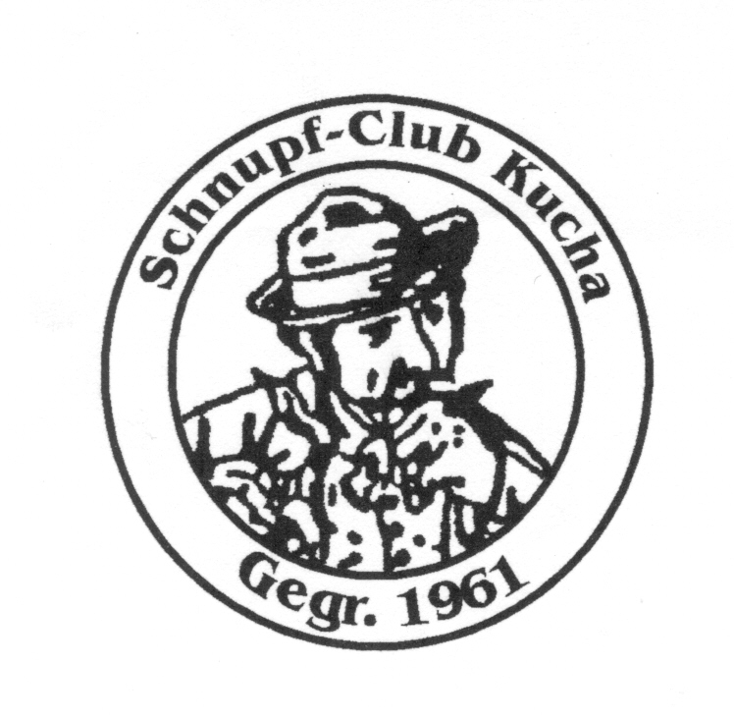

1. | Haas | Reinhard | Kucha
2. | Müller | Luzia | Schattwald
3. | Ilg | Richard | SC Dettenhofen
4. | Kroll | Ludwig | Huisheim
5. | Gayr | Martin | SC Unterbuch
6. | Kirsch | Karl-Heinrich | SC Yetl
7. | Karl | Hermann jun | SC Peutenhausen
8. | Bauer | Helmut | Ingschbo Schnupfer Egensbach
9. | Wenger | Robert | SC Oberlauterbach
10. | Weiß | Herbert | Rieden I
11. | Liebl | Marion | Damenprise Latsch
12. | Stangl | Christian | Sulzemoos
13. | Bayr | Christian sen | Tattenhausen
14. | Herz | Helga | Unterbuch-Damen
15. | Graf | Fritz | Meilenhofen
16. | Berghammer | Josef | Krottenmühl
17. | Hauswirth | Charlotte | Yetl-Damen
18. | Haimerl | Ludwig | Knodorf-Irsching
19. | Hief | Ellen | Dechenwaldschnupferinnen
20. | Stangl | Erika | Schwarzenfeld
21. | Fuchs | Maren | Schnupferbixn Dettenhofen
22. | Hammer | Roland | Markt Erlbach
23. | Pfeifer | Konrad | Usseltal
24. | Bierschneider | Peter | Schrobenhausen
.
25 | Kneißl | Martina | Schmaizler Weiber Peutenhausen
26. | Kreher | Michael | Dingisweiler
27. | Gaßner | Werner | Schnupfabrüada Lauterbach
28. | Trenz | Harry | Egensbach
29. | Straka | Andreas | SC Latsch
30. | Kölbl | Rosalinde | Rieden II
31. | Lindemeyer | Zenzi | Tattenhausen-Damen
32. | Petrich | Norbert | Dechendorf
33. | Fröhlich | Peter | Schnupferbuam Dettenhofen 1
34. | Fellner | Josef | Tanzfleck
35. | Reile | Klaus | Bauwagenschnupfer Unterbuch
36 | Märkl | Georg | Hüttenschnupfer Peutenhausen
37. | Riedmaier | Walter | Nandlstadt
38. | Kalb | Emil | Kucha
39. | Zobl | Barbara | Schattwald
40. | Seel | Gerhard | SC Dettenhofen
41. | Roßkopf | Johann | Huisheim
42. | Kugler | Josef jun | SC Unterbuch
43. | Just | Jürgen | SC Yetl
44. | Reichhold | Hermann | SC Peutenhausen
45. | Schmidt | Bernd | Ingschbo Schnupfer Egensbach
46. | Berger | Jakob | SC Oberlauterbach
47. | Thiede | Georg | Rieden I
48. | Straka | Uschi | Damenprise Latsch
49. | Werthmüller | Karl | Sulzemoos
50. | Gail | Hans | Tattenhausen
51. | Leinfelder | Petra | Unterbuch-Damen
52. | Pol | Günther | Meilenhofen
53. | Berghammer | Dominik | Krottenmühl
54. | Brückmann | Eva-Maria | Yetl-Damen
55. | Welser | Gerhard | Knodorf-Irsching
56. | Winkler | Belinda | Dechenwaldschnupferinnen
57. | Arnold | Manfred | Schwarzenfeld
58. | Roßkopf | Martina | Schnupferbixn Dettenhofen
59. | Schmidt | Walter | Markt Erlbach
60. | Burlefinger | Matthias | Usseltal
61. | Szeker | Stefan | Schrobenhausen
62. | Flammensbeck | Julia | Schmaizler Weiber Peutenhausen
63. | Buffler | Regina | Dingisweiler
64. | Weinbauer | Georg | Schnupfabrüada Lauterbach
65. | Schmidt | Hans | Egensbach
66. | Reindl | Martin | SC Latsch
67. | Steger | Christian | Rieden II
68. | Escher | Sofie | Tattenhausen-Damen
69. | Hief | Reiner | Dechendorf
70. | Ilg | Martin | Schnupferbuam Dettenhofen 1
71. | Schönberger | Georg | Tanzfleck
72. | Pfeifer | Hubert | Bauwagenschnupfer Unterbuch
73. | Krammetsvogl | Jakob | Hüttenschnupfer Peutenhausen
74. | Bichlmaier | Winfried | Nandlstadt
75. | Schmidt | Gerhard | Kucha
76. | Leitner | Waltraud | Schattwald
77. | Siegl | Hermann | SC Dettenhofen
78. | Fackler | Ludwig | Huisheim
79. | Ferber | Jürgen | SC Unterbuch
80. | Härter | Theo | SC Yetl
81. | Karl | Hermann sen | SC Peutenhausen
82. | Büchel | Richard | Ingschbo Schnupfer Egensbach
83. | Ribnitzky | Gerhard | SC Oberlauterbach
84. | Kölbl | Eva-Maria | Rieden I
85. | Eschenbacher | Bianka | Damenprise Latsch
86. | Werthmüller | Manfred | Sulzemoos
87. | Greppmeir | Rudolf | Tattenhausen
88. | Burkhard-Müller | Evi | Unterbuch-Damen
89. | Speth | Karl | Meilenhofen
90. | Siegl | Markus | Krottenmühl
91. | Loper | Petra | Yetl-Damen
92. | Dörfler | Wolfgang | Knodorf-Irsching
93. | Käferlein | Ingrid | Dechenwaldschnupferinnen
94. | Bodensteiner | Boris | Schwarzenfeld
95. | Scheiterbauer | Kerstin | Schnupferbixn Dettenhofen
96. | Schmidt | Sven | Markt Erlbach

97. | Sailer | Alois | Usseltal
98. | Finkenzeller | Erwin | Schrobenhausen
99. | Kreitmayr | Juliane | Schmaizler Weiber Peutenhausen
100. | Mußack | Alois | Dingisweiler
101. | Plöckl | Jakob | Schnupfabrüada Lauterbach
102. | Franz | Reinhard | Egensbach
103. | Straka | Rudolf | SC Latsch
104. | Weiß | Lidwina | Rieden II
105. | Greppmeir | Julia | Tattenhausen-Damen
106. | Rummel | Gerhard | Dechendorf
107. | Siegl | Peter | Schnupferbuam Dettenhofen 1
108. | Schmidschneider | Hans | Tanzfleck
109. | Zausinger | Armin | Bauwagenschnupfer Unterbuch
110. | Bestle | Florian | Hüttenschnupfer Peutenhausen
111. | Stanglmaier | Georg | Nandlstadt
112. | Holzammer | Willi | Kucha
113. | Zobl | Peter | Schattwald
114. | Knauer | Christian jun | SC Dettenhofen
115. | Milichovsky | Peter | Huisheim
116. | Kugler | Josef sen | SC Unterbuch
117. | Hauswirth | Rolf | SC Yetl
118. | Märkl | Hermann sen | SC Peutenhausen
119. | Büchel | Peter | Ingschbo Schnupfer Egensbach
120. | Stichlmayr | Josef | SC Oberlauterbach
 |  | P A U S E ca. 10 | Minuten
121. | Schindler | Erika | Rieden I
122. | Meier | Karola | Damenprise Latsch
123. | Stangl | Hans | Sulzemoos
124. | Asam | Martin | Tattenhausen
125. | Eder | Regina | Unterbuch-Damen
126. | Rank | Erwin | Meilenhofen
127. | Rodig | Benedikt | Krottenmühl
128. | Smith | Lori | Yetl-Damen
129. | Driendl | Erich | Knodorf-Irsching
130. | Matz | Birgit | Dechenwaldschnupferinnen
131. | Held | Fritz | Schwarzenfeld
132. | Roßkopf | Carmen | Schnupferbixn Dettenhofen
133. | Hammer | Günter | Markt Erlbach
134. | Stöckl | Franz | Usseltal
135. | Bierschneider | Resi | Schrobenhausen
136. | Bestle | Gisela | Schmaizler Weiber Peutenhausen
137. | Wörz | Josef | Dingisweiler
138. | Vogl | Dieter | Schnupfabrüada Lauterbach
139. | Bloß | Jürgen | Egensbach
140. | Pschierer | Markus | SC Latsch
141. | Riebl | Franziska | Rieden II
142. | Lindemeyer | Maria | Tattenhausen-Damen
143. | Dietrich | Hans | Dechendorf
144. | Amrehn | Johann | Schnupferbuam Dettenhofen

145. | Schirbl | Christa | Tanzfleck
146. | Burkhard | Helmut | Bauwagenschnupfer Unterbuch
147. | Felber | Andreas | Hüttenschnupfer Peutenhausen
148. | Weinmann | Max | Nandlstadt
149. | Stiegler | Jochen | Kucha
150. | Breito | Johann | Schattwald
151. | Knauer | Markus | SC Dettenhofen
152. | Mederle | Josef | Huisheim
153. | Pfeifer | Tobias | SC Unterbuch
154. | Hess | Günter | SC Yetl
155. | Assenbrunner | Jakob | SC Peutenhausen
156. | Schmidt | Erich | Ingschbo Schnupfer Egensbach
157. | Steger | Benedikt | SC Oberlauterbach
158. | Weiß | Manuela | Rieden I
159. | Ochs | Bettina | Damenprise Latsch
160. | Diefenbach | Peter | Sulzemoos
161. | Bayr | Alexander | Tattenhausen
162. | Strauch | Marianne | Unterbuch-Damen
163. | Günthner | Andreas | Meilenhofen
164. | Hierl | Alfred | Krottenmühl
165. | Just | Monika | Yetl-Damen
166. | Driendl | Stefan | Knodorf-Irsching
167. | Dietrich | Janet | Dechenwaldschnupferinnen
168. | Stangl | Sepp | Schwarzenfeld
169. | Knauer | Rosa | Schnupferbixn Dettenhofen
170. | Hammer | Andreas | Markt Erlbach
171. | Burlefinger | Wolfgang | Usseltal
172. | Noppenberger | Norbert | Schrobenhausen
173. | Ertl | Karin | Schmaizler Weiber Peutenhausen
174. | Buffler | Alois | Dingisweiler
175. | Grögel | Peter | Kucha
176. | Schmidt | Alfred | Egensbach
177. | Straka | Horst | SC Latsch
178. | Weinfurtner | Michaela | Rieden II
179. | Bayr | Waltraud | Tattenhausen-Damen
180. | Lohmüller | Hans | Dechendorf
181. | Böhm | Michael | Schnupferbuam Dettenhofen 1
182. | Schirbl | Josef | Tanzfleck
183. | Reigel | Roland | Bauwagenschnuper Unterbuch
184. | Plöckl | Stefan | Hüttenschnupfer Peutenhausen
185. | Kolbe | Rudolf | Knodorf-Irsching
186. | Schmidt | Hans | Kucha
187. | Huter | Thomas | Schattwald
188. | Hecht | Hans | SC Dettenhofen
189. | Rößner | Sebastian | Huisheim
190. | Kugler | Heinrich | SC Unterbuch
191. | Smith | Wayne | SC Yetl
192. | Maier | Franz | SC Peutenhausen

193. | Schmid | Martin | Schattwald
194. | Loper | Gary | SC Yetl
195. | Karl | Harry | Hüttenschnupfer Peutenhausen
196. | Rauch | Nina | Damenprise Latsch
197. | Hartmann | Emil | Sulzemoos
198. | Schlicker | Martin | Tattenhausen
199. | Mühldorfer | Hans | Schwarzenfeld
200. | Tänzer | Rosa | Meilenhofen
201. | Rott | Sebastian | Krottenmühl
202. | Purr | Ute | Yetl-Damen
203. | Betz | Stefan | Knodorf-Irsching
204. | Peipp | Silvia | Dechenwaldschnupferinnen
205. | Kraus | Fritz | Schwarzenfeld
206. | Leitner | Christian | Schattwald
207. | Lunz | Werner | Markt Erlbach
208. | Pichler | Ferdinand | Usseltal
209. | Jeske | Winfried | Schrobenhausen
210. | Flammensbeck | Annika | Schmaizler Weiber Peutenhausen
211. | Kornes | Franz | Dingisweiler
212. | Hochadel | Bernd | SC Yetl
213. | Moosburger | Richard | Egensbach
214. | Eschenbacher | Mario | SC Latsch
215. | Bestle | Hildegard | Schmaizler Weiber Peutenhausen
216. | Bayr | Isabella | Tattenhausen-Damen
217. | Schwab | Werner | Dechendorf
218. | Hackl | Josef | Schnupferbuam Dettenhofen 1
219. | Gabler | Ludwig | Tanzfleck
220. | Gayr | Manuel | Bauwagenschnupfer Unterbuch
221. | Ostermair | Tobias | Hüttenschnupfer Peutenhausen
222. | Hief | Melanie | Dechenwaldschnupferinnen
223. | Fleißner | Regina | Schwarzenfeld
224.
225.
226.
227. | Kick | Hans | Schwarzenfeld
228. | Lechler | Alfons | Meilenhofen

- Änderungen vorbehalten -

